广东白云学院

《设计模式》实验报告书

创建型模式（工厂方法，抽象工厂，建造者）

学生姓名：_______梁发灿________
学 号：_____202202150353____
班 级：____A22软件工程7班__
指导老师：_______齐勇军______
专 业：________软件工程______

提交日期：2023年3月

- 编程题（画出类图，再编码）
1、用工厂方法模式实现洗衣机工厂的功能。
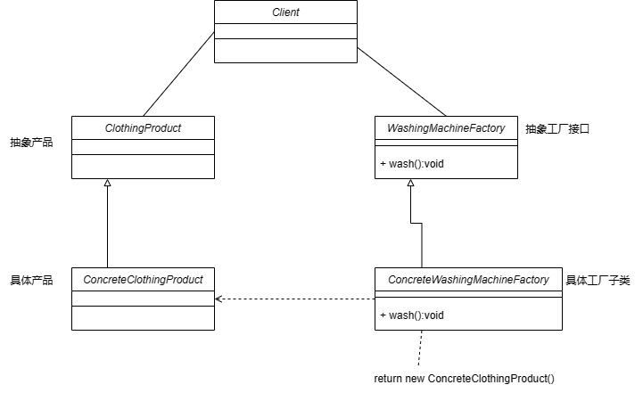//抽象工厂接口
public interface WashingMachineFactory {
ClothingProduct wash();
}
//抽象产品
public interface ClothingProduct {
}
//具体洗的衣服（产品A）
public class ConcreteClothingProduct implements ClothingProduct {
}
//具体工厂类A
public class ConcreteWashingMachineFactory implements WashingMachineFactory{
@Override
public ClothingProduct wash() {
return new ConcreteClothingProduct();
}
}
public class Client {
public static void main(String[] args) {
WashingMachineFactory factory = new ConcreteWashingMachineFactory();
ClothingProduct wash = factory.wash();
System.out.println(wash);//输出具体产品A
}
}
//输出具体产品A
WashingMachineFactory.ConcreteClothingProduct@3ac3fd8b
2、用抽象工厂模式实现服装工厂类。
分析：服装工能生产出各种各样的衣服,但客户完全不知道这些服装是如何被创建的。如果用抽象工厂模式来实现,可以灵活地添加新的服装类型(如夹克等),且不需要修改客户端代码，这增加了应用程序的灵活性。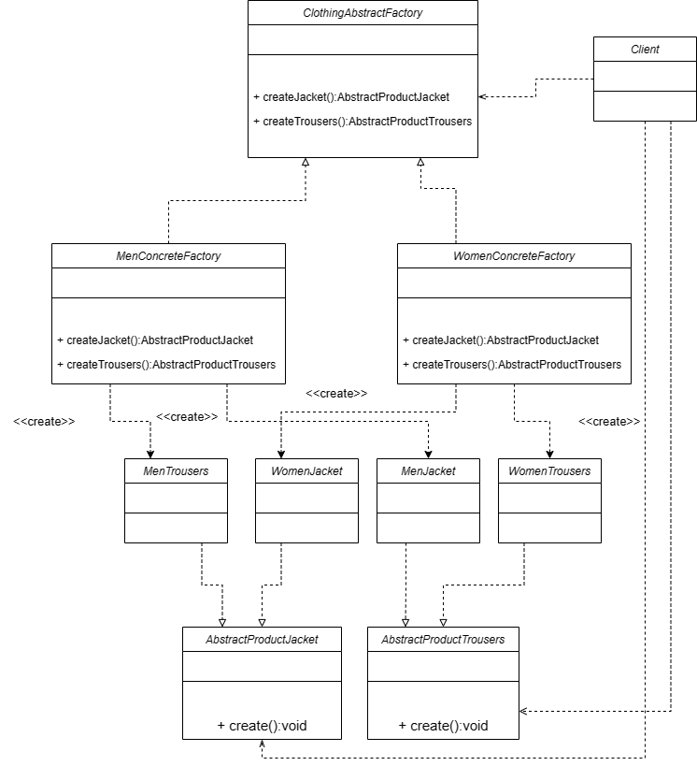
//首先要创建夹克，鞋子接口
public interface AbstractProductJacket {
void create();
}
public interface AbstractProductTrousers {
void create();
}
//接着创建男士夹克，男士鞋子，女士夹克，女士鞋子的具体实现类
public class MenJacket implements AbstractProductJacket {
@Override
public void create() {
System.out.println("男士夹克");
}
}
public class MenTrousers implements AbstractProductTrousers {
@Override
public void create() {
System.out.println("男士鞋子");
}
}
public class WomenJacket implements AbstractProductJacket{
@Override
public void create() {
System.out.println("女士夹克");
}
}
public class WomenTrousers implements AbstractProductTrousers{
@Override
public void create() {
System.out.println("女士鞋子");
}
}
//接着创建工厂接口（也就是抽象工厂）以及它的具体实现类MenConcreteFactory和WomenConcreteFactory
public interface ClothingAbstractFactory {
AbstractProductJacket createJacket();
AbstractProductTrousers createTrousers();
}
public class MenConcreteFactory implements ClothingAbstractFactory{
@Override
public AbstractProductJacket createJacket() {
return new MenJacket();
}
@Override
public AbstractProductTrousers createTrousers() {
return new MenTrousers();
}
}
public class WomenConcreteFactory implements ClothingAbstractFactory{
@Override
public AbstractProductJacket createJacket() {
return new WomenJacket();
}
@Override
public AbstractProductTrousers createTrousers() {
return new WomenTrousers();
}
}
public class Client {
public static void main(String[] args) {
System.out.println("===========男装品牌============");
MenConcreteFactory menConcreteFactory = new MenConcreteFactory();
AbstractProductJacket productMenjacket = menConcreteFactory.createJacket();
productMenjacket.create();
AbstractProductTrousers productMentrousers = menConcreteFactory.createTrousers();
productMentrousers.create();

System.out.println("===========女装品牌============");
WomenConcreteFactory womenConcreteFactory = new WomenConcreteFactory();
AbstractProductJacket productWomenJacket = womenConcreteFactory.createJacket();
productWomenJacket.create();
AbstractProductTrousers productWomenTrousers = womenConcreteFactory.createTrousers();
productWomenTrousers.create();
}
}
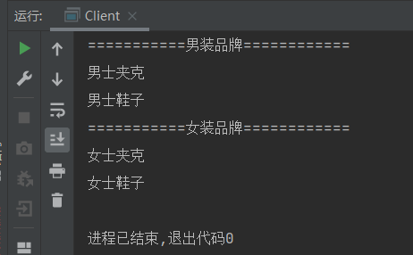
小结：
抽象工厂模式和工厂模式都是常用的创建型设计模式，它们的主要目的都是为了封装对象的创建过程，以达到对客户端代码的解耦和灵活性。

工厂模式
工厂模式是指定义一个创建对象的接口，让子类决定实例化哪个类。在工厂模式中，用户只需要关心所需对象的工厂，而无需关心具体的对象创建细节。通常情况下，工厂模式由一个工厂类来负责对象的创建，这个类通常拥有一个工厂方法，用于返回所需对象的实例。举个例子，我们可以创建一个电脑工厂类，这个工厂类有一个生产电脑的方法，我们只需要传入想要的电脑型号，工厂类就会产生相应的电脑对象，将其返回给我们即可。

抽象工厂模式
抽象工厂模式是一种工厂模式的变种，它提供了一种封装一组相关或相互依赖对象创建的接口。在抽象工厂模式中，我们提供一个抽象工厂类，这个类包含一些方法，这些方法可以生成一系列的产品，而这些产品之间可能存在某种逻辑关系。与工厂模式相比，抽象工厂模式更适用于创建一系列相关或相互依赖的对象。举个例子，我们可以创建一个家具工厂类，这个工厂类有一个生产家具的方法，这个方法返回一套家具的实例，包括沙发、桌子和椅子等。

总结：
工厂模式和抽象工厂模式的区别在于，工厂模式只在一个维度上解耦了客户端代码和实现代码，而抽象工厂模式则在多个维度上解耦了客户端代码和实现代码。如果需要创建一系列互不关联的对象，使用工厂模式；如果需要创建一系列相关或相互依赖的对象，则使用抽象工厂模式。

3.用建造者模式实现肯德基“套餐”类。
分析:肯德基店有汉堡、可乐、薯条、炸鸡翅等产品,用户可以随意组合它们,生成出不同的“套餐”,所以适合使用建造者模式实现。
4、用建造者模式实现计算机的“计算机组装”类。
分析:用户去购买计算机时可以根据自己的需要选购计算机的CPU、内存条、显卡、主板、硬盘、显示器、键盘、鼠标等各个配件,所以选用建造者模式来实现比较适合。
5.用建造者模式实现汽车组装工厂的功能。
分析:汽车组装工厂可以根据汽车的发动机、车轮、底盘、车座数、汽车的排量等指标为用户组装汽车,用建造者模式来实现比较适合。

